Caracterización de aleaciones base Fe sometidas a
atmosferas de corrosión por metal dustig

DULCE VIRIDIANA MELO MAXIMO¹, Pierre Miranda¹, Abril Murillo¹, Esmeralda Uribe¹, Lizbeth Melo Máximo², Olimpia Salas¹, Joaquín Oseguera¹ y Víctor Manuel Lopez-Hirata³

¹ ITESM, virimelo@itesm.mx
² TRAMES S.A. de C,V.,
³ ESIQIE-IPN.

ResumEn

El metal dusting es un proceso de corrosión catastofica que afecta aleaciones base Fe, base Ni y base Co. Se realizaron pruebas de corrosión en atmosferas de CH4+H2+Ar a 800 oC por tiempos cortos con el fin de determinar su comportamiento en estos ambientes en las primeras etapas. De los resultados obtenidos se observa el efecto de los elementos de corrosión en la ganancia en peso de las muestras carburizadas asi como la degradacion superficial y formacion de precipitados en la superficie. En base a los resultados se puede concluir que aun a tiempos cortos el estudio es importante ya que conocer y entender los mecanismos de corrosión puede favorecer los estudios para proteger dichos materiales por medio de recubrimientos.

1. Introducción

El metal dusting es una forma de corrosión que afecta a las industrias donde existen atmósferas altamente carburizantes a alta temperatura que están en contacto con aleaciones con base de Co, Fe, Ni. [1] Este proceso de corrosión representa grandes pérdidas económicas en algunos procesos industriales. Los métodos de prevención de formación de metal dusting se basan en la formación de una densa capa de óxido. [2] En el presente trabajo, recubrimientos de óxidos protectores obtenidos por Physical Vapor Deposition-RMS (pulverización catódica reactiva asistida por magnetrones) se han aplicado a hierro puro y sustratos de acero inoxidable 316 L.

2. PARTE EXPERIMENTAL

Se produjeron varias capas de óxido de aluminio y óxidos de cromo. Los revestimientos se produjeron mediante pulverización catódica reactiva con magnetrónes variando el nivel de flujo de oxígeno, el modo de alimentación de oxígeno, y la potencia aplicada. La deposición de las películas delgadas de RMS se llevó a cabo por pulverización catódica reactiva de un blanco de Cr o Al utilizando un DC fuente de alimentación, la figura 1. [3-4]

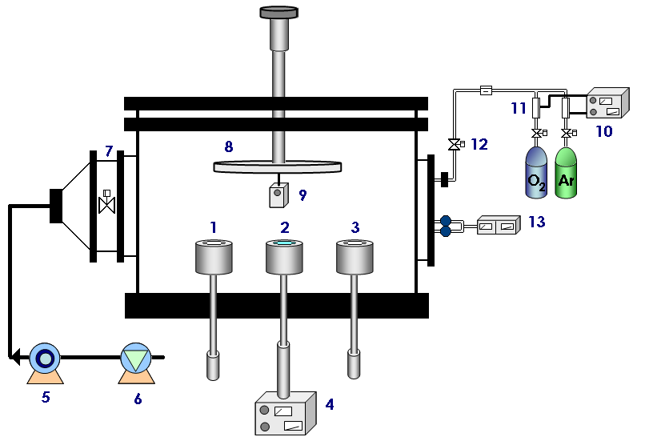
Figura 1. Reactor PVD-RMS.

Las películas se depositaron sobre sustratos delgadas de hierro puro y acero inoxidable 316 L. Antes de la deposición, una cara de los sustratos de acero fue lijada hasta 2400 papel SiC, fuern pulidas a un acabado de espejo con pasta de diamante de 6 micras, y el otro lado sólo se lija hasta papel SiC de tamaño de grano 320. Cada prueba de deposición incluye dos etapas: en la primera, una capa de adhesión Cr se depositó en un ambiente puro Ar mientras que en la segunda etapa de la película de óxido fue producido por pulverización catódica del blanco de Al o Cr en una mezcla de gas O2 + Ar, figura 2. La estructura de las muestras recubiertas se analizó por microscopía óptica y microscopía electrónica de barrido + microanálisis dispersivo de energía, la Figura 3. Las muestras recubiertas fueron entonces expuestas a una atmósfera de corrosión en una termobalanza para evaluar su naturaleza protectora a través de un extenso análisis microestructural.

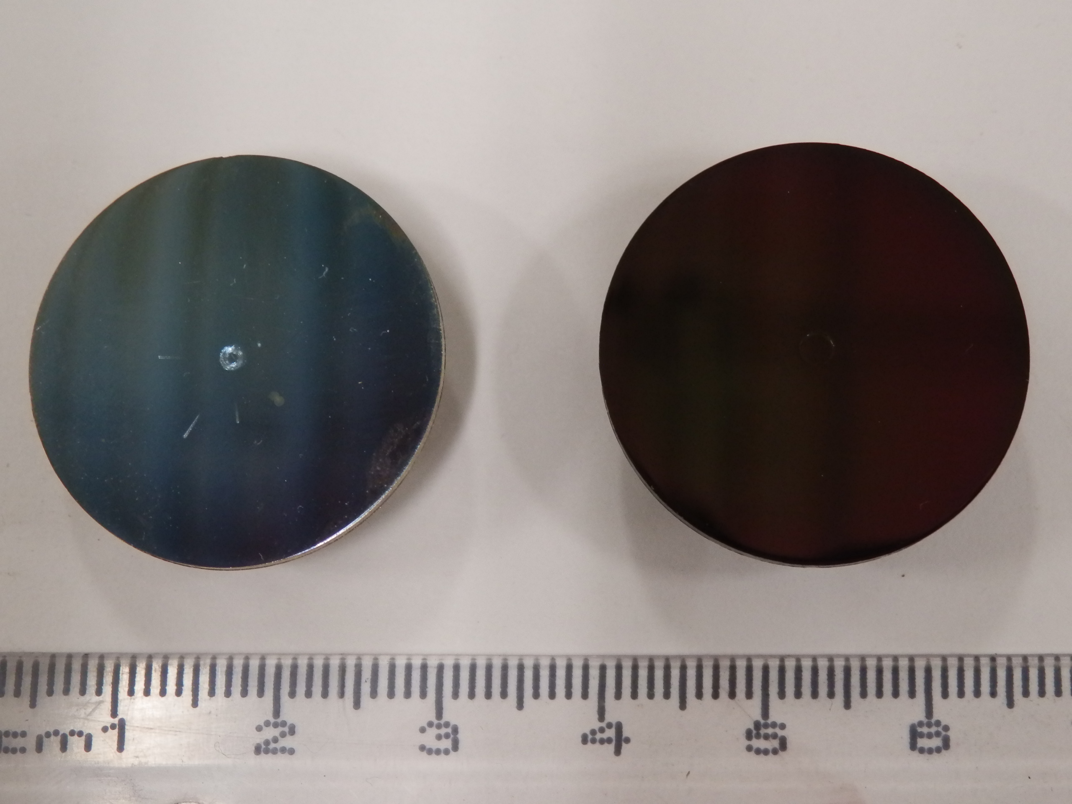
Figura 2. Recubrimientos de Cr/Cr2O3 y Cr/Al2O3 en acero inoxidable 316 L

Los resultados indicaron que un menor consumo de energía aplicada dio lugar a recubrimientos que contiene recubrimientos de Cr más ricos, mientras que un aumento en el flujo de oxígeno tuvo el efecto opuesto. En flujos altos de oxígeno, y se graduó de la entrada de oxígeno condujo a una mayor cantidad de fases de óxido frente recubrimientos no clasificadas. En todos los casos, una mayor cantidad de fases de óxido resultó en el desarrollo de altos esfuerzos residuales en los revestimientos. Una ligera mejora en el comportamiento de protección de óxido de Cr / Cr recubiertas hierro puro y se observó sustratos de acero inoxidable 316 L frente a los no recubiertos, figura 4. Los resultados indican que la calidad de los revestimientos es central para la protección eficaz contra la formación de polvo metálico.

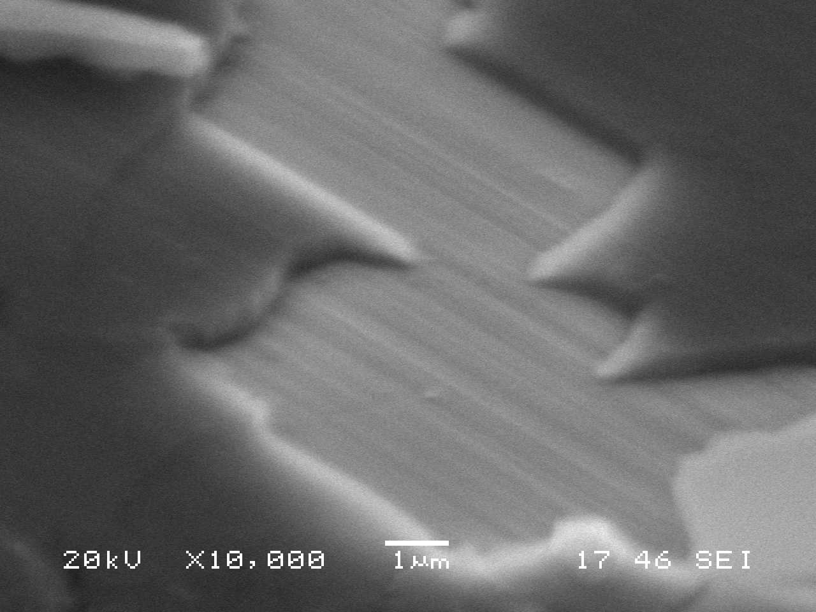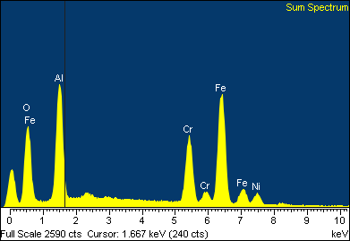

Figura 3. Recubrimiento de Cr/Al2O3 en un acero inoxidable 316 L.

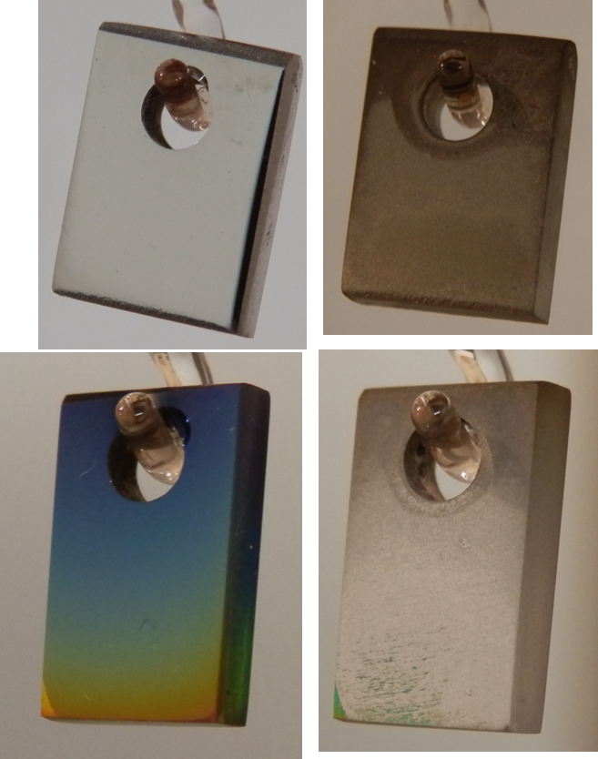
Figura 4 . TGA de hierro puro recubierto y sin recubrir después de TG

4. CONCLUSIONES

Los resultados indican que la calidad de los revestimientos es central para la protección eficaz contra la formación de polvo metálico. Se necesitan realizar más pruebas para mejorar las condiciones de las películas depositadas y también mejorar el desempeño de los recubrimientos.

BIBLIOGRAFÍA (ARIAL, bold, 10 pt. justificado a la izquierda)
- D.J. Young, J. Zhang, C. Geers, and M. Shütze, Mat. Corr. 62 (2011) 7.
- A. Agüero, M. Gutiérrez, L. Korcakova, T.T.M. Nguyen, B. Hinnemann, S. Saadi, Ox. Met. 76 (2011) 23.
- J. Alvarez, D. Melo, O. Salas, R. Reichelt, J. Oseguera, and V. López, Surf. Coat. Technol., 204, (6-7) (2009)
- D. V. Melo-Máximo, O. Salas, J. Oseguera, and R. Reichelt, Mat. Charac., 83 (2013) 58-67

